第５７号 発行日：平成２９年１月３１日
（一社）日本労働安全衛生コンサルタント会埼玉支部
・℡ ０４８－６４９－８６１７ ・Fax ０４８－６４９－８６１８
・〒 ３３０－０８０４ さいたま市大宮区堀の内町１－１１６－１ 安藤ビル３F
・支部URL http://www11.plala.or.jp/saicon/

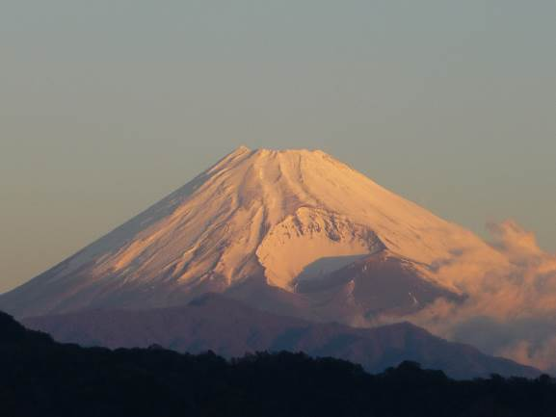
平成２９年を迎え謹んで新年のお慶びを申し上げます。昨年は、4月に熊本県を震源地とする震度7の地震が発生、その後も鳥取、福島、茨城に震度6弱の地震がおそい、また8月には４つの台風が上陸し東北、北海道に甚大な被害をもたらすなど自然災害が目立った1年でありました。ところが、スポーツ、科学分野では、8月のリオデジャネイロオリンピック・パラリンピックで過去最高の41個のメダル獲得、ノーベル賞では3年連続の受賞など輝かしいできごともありました。
埼玉支部の昨年の活動では、9月に南関東ブロック会議を埼玉支部幹事で開催、事業部会員の多数の入会などがあり、支部の若返りにもつながり、今年も、昨年に引き続き、会員の皆様方のご活躍が期待されます。
これからは、益々寒さも厳しくなることと思います。皆様方もインフルエンザなどにかからないようお身体に気を付けご活躍できることをご祈念申し上げます。
（事務局広報グループ）
ニュースの主な内容
■研修グループだより
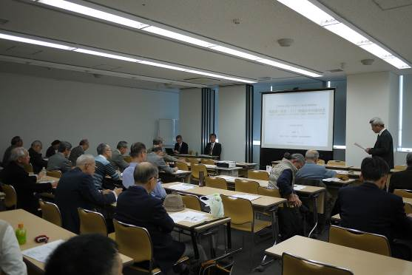
平成28年12月9日（金）武蔵浦和コミュニティセンターにて第109回研修会が開催され
ました。今回は、福島第一原発（１F）事故を
体験された講師をお招きし、当時の状況、及
び事故対応等を直接お伺いしました。
（１）横堀仁様には「福島第一原発（１F）現場
以外の諸状況（原子力・放射線の基礎、オ
フサイトの現況、再稼働、核燃料サイクル
政策など）」と題して、原子力・放射線に

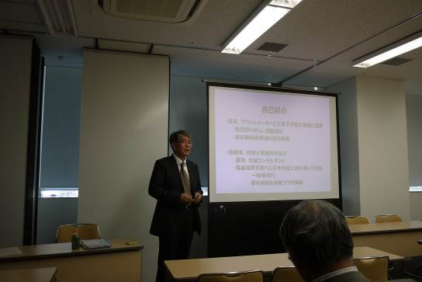
ついての基礎と原子炉の仕組み等を講義してい
ただきました。長く原子炉の設計に携わり、原
子力・放射線に造詣の深い講師により、難解な
内容をわかり易く解説していただき、理解が深
まりました。
（２）東日本大震災時に福島第一原発5・6号機の
ユニット所長として、現地で事故対応に当た
られた吉澤厚文様には、「１F事故の状況（現場
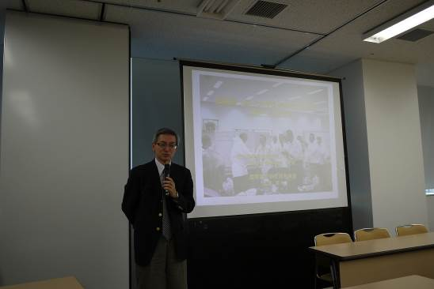
体験談、オンサイトの現況、廃炉の課題、レジ
リエンスなど）」をテーマにお話を伺いました。
１Fの高レベル放射線環境下で免振重要棟に長
期間とどまり、率先して行った事故対応の現場
体験をもとに、最悪な状況を回避する「人の臨
機応変な対処能力」の事例をお話していただき
ました。緊迫な状況の中で対処能力が発揮でき
たのは、スキルを伴った「対応姿勢Attitude」
があるかどうかが重要であったと指摘されました。講師は、事故の経験を踏まえ、安全に係
る現場力の強化手法として「レジリエンスエンジニアリング」を紹介しています。安全衛生のコンサルタントとして現場の安全を確保する上で、大変参考になりました。
研修会終了後、今年最後ということで、忘年会が開催され大いに盛り上がりました。
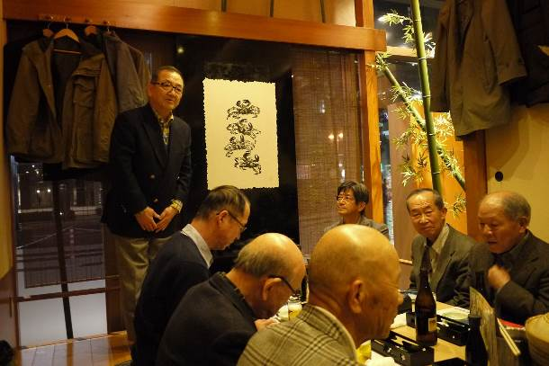
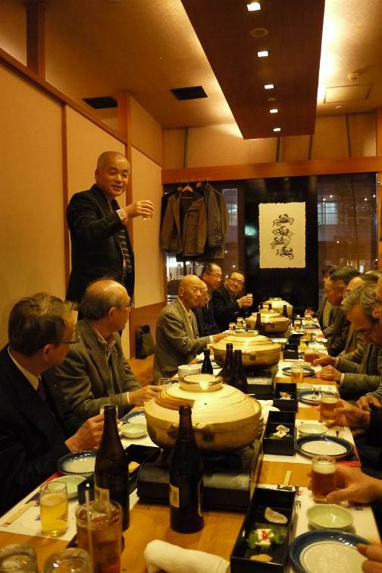
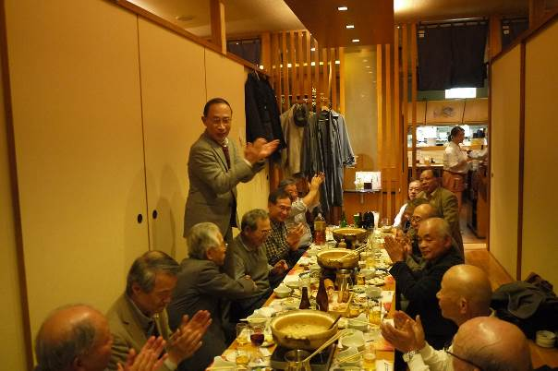
（研修グループ長 中澤富夫）
■企画グループだより
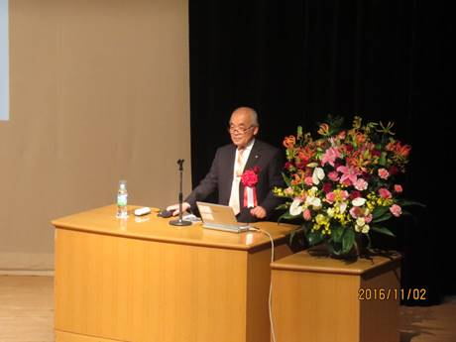
平成28年11月2日（金）「埼玉産業安全衛生大会2016」がさいたま市民会館うらわで開催されました。中央労働災害防止協会の鈴木博仁先生による『人を育てる明るい職場をつくる「ゼロ災運動」の展開を』について、また埼玉支部からは、石田亨会員が「職場の受動喫煙防止対策について」を講演され、特別講演として、（独）労働者健康安全機構の山本晴義先生より「働く人の心の健康とストレスチェック」の講演がありました。最後に、「働く方々の安全、健康が確保された快適な職場づくりに全力で取り組むことを誓う」ことが宣言されました。
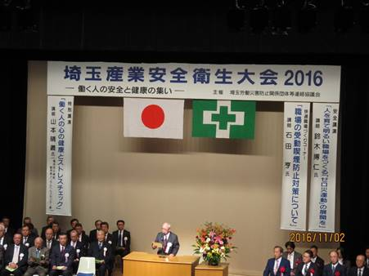
■業務グループだより
平成28年12月7日（水）厚生労働省の委託事業として「荷主等の事業場の担当者への安全衛生教育講習会」を大宮ソニックシティで開催しました。赤木支部長の開講挨拶の下、小北悟会員及び斉藤忠雄会員が講義を行いました。

■事務局だより
（１）平成28年度第3回臨時理事会が12月10日（土）に開催されました。
①報告事項
・3月2月（木）第110回研修会開催予定
・支部紹介件数が12月現在15件ありました。
・事業部会員の入会：吉澤篤人氏（保）が入会されました。
・事業部会員の退会：小池昭夫氏（保）が退会されました。
・支部会員の退会：田上滋氏（安）が退会されました。
②審議事項
・南関東ブロック会議の報告
・新規パソコン（デスクトップ）の購入について承認されました。
・平成29年度会長功績賞の推薦依頼の件について確認しました。
・厚生労働省との意見交換会の資料について確認しました。
・支部ホームページについて、現状のホームページを改訂することで承認されまし
た。3月に勉強会を行います。
次回の理事会は2月12日（日）開催予定です。
（２）埼玉労働局等の通達（周知要請等）等
文書は支部事務所の「供覧ファイル」に綴ってあります。
（（Ctrlキーを押しながら、次の文を左クリックすると見ることができます。）

・北関東4労働局の建設工事現場年末一斉監督の結果について
（平成28年12月27日）
・陸上貨物運送事業における荷役災害等を防止するための留意事項
（平成28年11月17日）

■事業部会員への新入会員のお知らせ

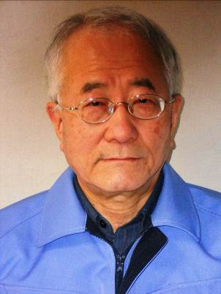 | 氏名 | 佐川 俊郎
 | 種類 登録番号 | 安全 機 第481号
メカセイフ21（ﾄｳｴﾝﾃｲﾌｧｰｽﾄ）
〒340-111 埼玉県幸手市北3丁目17番5号
TEL 080-1016-8180
FAX 0480-42-4965

資格・その他
安全管理者選任時研修講師養成講座課程修了
OSHMS担当者研修終了、RA担当者（製造業等）研修終了
専門事項 特許 著書その他特筆すべき事項
1.生産システムの安全診断及びこれに基づく指導。既存システムでも新規計画のスタンスで再設計してみると課題が総合的、本質的に見えてくるものです。
2.機械設備の基本設計（ﾌﾟﾛｾｽ、ﾚｲｱｳﾄ、機器ﾘｽﾄ、用役、関係法令事項、予算、仕様書）及び実施設計（全体機能設計、流体・熱関係、構造、強度、機械要素、安全衛生事項。CAD）の実施・指導。
その他備考
1.工業高校機械科卒業後、大手総合化学会社で設備設計担当として、窯業土石製品、合成繊維等製造設備の開発、設計、工事、作業基準作成、試運転、改良、に従事。一環として、設備安全衛生対策、工事安全衛生対策、及び消防法、建築基準法等の対策を実施。設備設計時点での安全衛生対策等の折込に努力してきました。できた設備に後付け・改造するよりは非常に安価に安全衛生対策ができます。
2.設計-安全-保全-製造ﾌﾟﾛｼﾞｪｸﾄで、ｸﾚｰﾝ、圧力容器、ﾐﾙ、石油ﾀﾝｸ等の安全技術基準・保全技術基準の作成・各工場定着。設備事故の破損解析と対策。ﾁｮｺ停の分析とその防止のための設備点検整備を社内製造部門と協力会社に指導。
3.安全装置の特許＝「自動玉掛吊具」（特開平9-2775）。

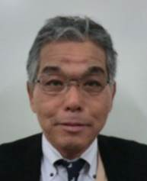 | 氏名 | 田 中 正 司
 | 種類 登録番号 | 安全 土木 第 3450号
住所：〒346-0106 久喜市菖蒲町菖蒲4549番地
E-mail; urara-tanaka@nifty.com
TEL/FAX 0480-85-1496 携帯080-5040-1923
資格・その他
1級土木施工管理技士、1級造園施工管理技士、衛生管理者、コンクリ－ト技士、宅地建物取引主任者、下水道第2種技術検定、RSトレナ－、測量士、

専門事項 特許 著書その他特筆すべき事項
- 安全衛生マネジメントシステムの構築支援
- 安全衛生教育の支援
- 安全衛生診断・安全パトロ－ルの実施及び改善の提言、安全衛生の管理の助言
- 建設作業場における安全衛生活動の支援

その他備考
大学卒業後、県内の総合建設業に勤務しております。土木工事の施工管理及び統括管理に30年間従事し、安全・品質・環境の主幹として従事しております。
また、安全衛生マネジメントシステム(コスモス)の構築、認証を行ってきました。安全管理は、施工計画の立案から実施、確認、是正のＰＤＣＡサイクルが基本とし、総合的に管理することが重要と思います。労働災害防止に向けて、職場の安全衛生の向上に役立ちたいと思います。

■最近の報道より
・11月29日 もんじゅ10年研究利用 （讀賣新聞）
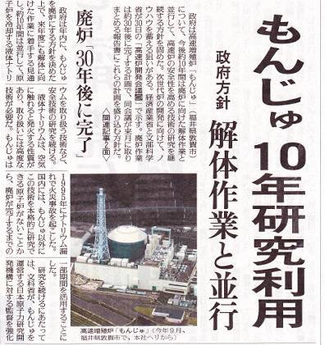
政府は高速増殖炉「もんじゅ」（福井県敦賀市）について、今後約10年間は廃炉に向けた解体作業と並行して、高速炉の安全性を高める技術の研究を継続する方針を固めた。次世代炉の開発に向けて、ノウハウを蓄える狙いがある。廃炉作業は約30年後に完了する計画で、取りまとめる報告書にこれらの計画を盛り込む方針だ。
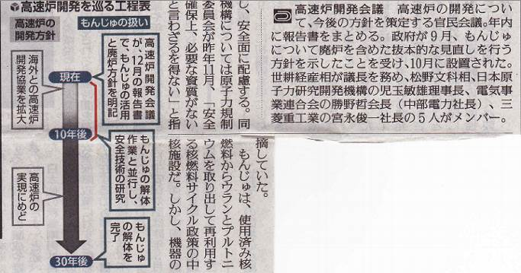

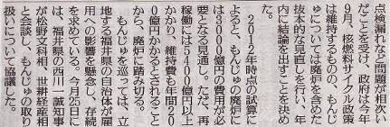
・11月8日 博多駅前大規模陥没
（讀賣新聞）
8日午前5時15分頃、福岡市博
多区博多駅前2の市道（通称・博
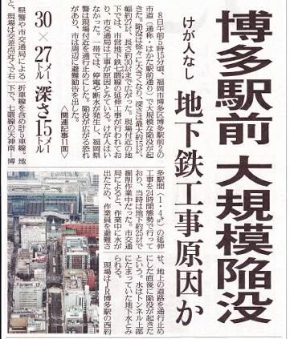
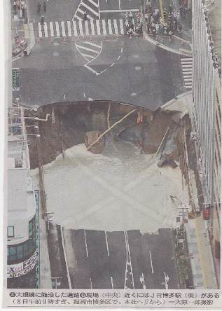
多駅前通り）で大規模な陥没が起
きた。深さは最大約15㍍、幅約27
㍍、長さ約30㍍まで広がった。現場
付近の地下では、市営地下鉄七隈線
の延伸工事が行われており、市交通
局は工事が原因とみている。けが人
はいなかった。一帯では、停電や断
水が発生し、福岡県警は現場付近を
通行止めにした。陥没が広がる恐れ
があり、市は周辺に避難勧告を出し
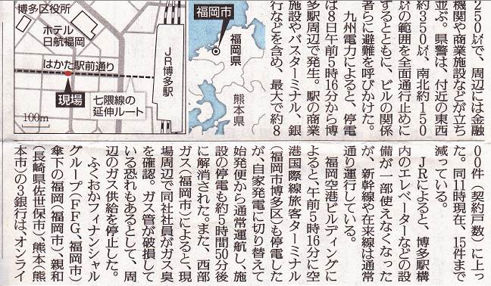
た。

・11月28日 水道タンク破裂男性死亡
大分・日出、2人重軽傷（讀賣新聞）
26日午後6時20分頃、大分県日出
町藤原の簡易水道施設の小屋で、水を
貯水槽に送るための圧力タンク（高さ
約1.3㍍、直径約0.6㍍）が破裂し、
設備の調子を見に来ていた住民3人が
病院に搬送された。発表によると、26日午後5時頃から現場周辺の世帯で水
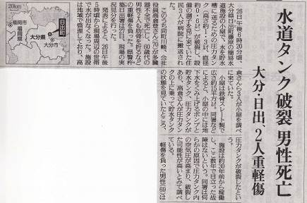
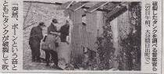
が出なくなった。3人が小屋を
を調べに来ていた。小屋は、鉄
骨スレート製で広さ約15平方
㍍。同署などによると、小屋の
中には地下水をくみ上げるポ
ンプと貯水タンク、圧力タンク
があり、状態を見ていたところ、
圧力タンクが破裂したという。
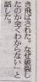
施設は約30年前から稼働し、
何らかの原因で圧力タンク内
の空気が高まり、破裂した可能
性が高いとみて調べている。
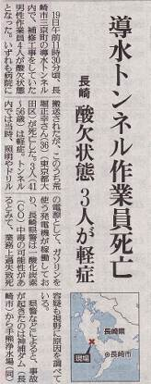
・平成28年11月20日 導水トンネル作業員死亡 （讀賣新聞）
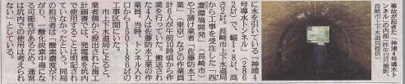
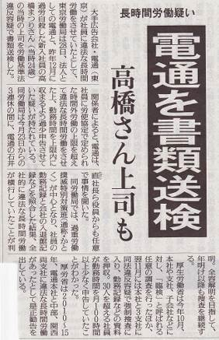
19日午前11時30分頃、長崎市三京町の導水トンネル内で、補修工事
をしていた男性作業員4人が酸欠状態となった。トンネル内では当時、
照明やドリルの電源として、ガソリンを使う発電機が稼働しており、長
崎県警は一酸化炭素（ＣＯ）中毒の可能性があるとみて、業務上過失致
死容疑も視野に原因を調べている。県警などによると、事故が起きたの
は神浦ダ
ム（長崎
市）から
手熊浄水
場（同）に水を引いている「神浦4号導水トンネル」（2862㍍）で、幅1.8㍍、高さ2
㍍。作業員6人が午前10時頃から作業を行っていた。市上下水道局によると、業者側か
ら提出された施工計画書では、発電機を坑内で使用することは明記されていなかったとい
う。同局の担当者は「酸素濃度が下がり、一酸化炭素中毒になる可能性があるため、通常
は坑内での使用は考えられない」としている。

・平成28年12月28日
電通を書類送検（讀賣新聞）
大手広告会社・電通（東京）が社員に違法な長時間労働をさ
せていたとして、東京労働局は28日、法人としての電通と、昨
年12月に過労自殺した新入社員の当時上司を労働基準法違反容
疑で書類送検した。関係者によると、電通は社員に労使協定で
定められた時間外労働の上限を超えて違法な長時間労働をさせ
た上、勤務時間を上限内に収まるよう過少申告させていた疑い
が持たれている。同労働局では、過重労働撲滅特別対策班（通称・かとく）が中心となり、社員の勤務記録と会社の入退館記録などを照合した結果、全社的に違法な長時間労働が横行していたことが判明。全容解明を目指して、年明け以降も捜査を継続する。

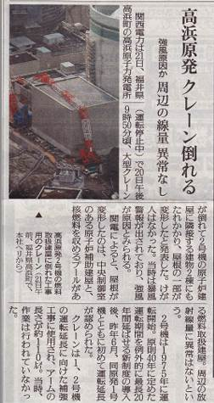
・平成29年1月21日 高浜原発クレーン倒れる。 （讀賣新聞）
関西電力は21日、福井県高浜町の高浜原子力発電所（運転
中止）で20日午後9時50分頃、大型クレーンが倒れて2号
機の原子炉建屋に隣接する建物2棟にもたれかかり、屋根の一
部が変形したと発表した。けが人はなかった。当時暴風警報が
出されており、強風が原因とみられる。クレーンは1、2号機
の運転延長に向けた補強工事に使用され、アームの長さが約1
0㍍。当時作業は行われていなかった。

・平成29年1月23日 石油工場で火災 （讀賣新聞）
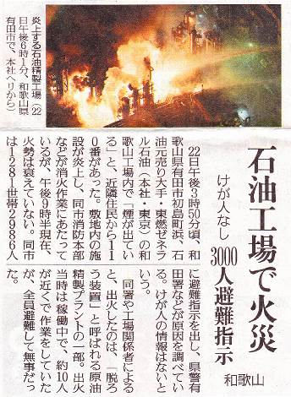
22日午後3時50分頃、和歌山市有田市初島町浜、石油元売り大手・東燃ゼネラル石油（本社・東京）の和歌山工場内で、「煙が出ている」と、近隣住民から110番があった。敷地内の施設が炎上し、同市消防本部などが消火作業にあたっているが、午後9時半現在、火勢は衰えていない。同署や工場関係者によると、出荷したのは、「脱ろう装置」と呼ばれる原油精製プラントの一部。出火当時は稼働中で、約10人が近くで作業をしていたが、全員無事だった。

次号は４月中旬頃発行予定です。皆様よりの情報提供を期待しています。

